Attachments Greenlam WMS

Bug ID : 04 3

Bug ID : 5,6 4

Bug ID: 8,9 4

Bug ID : 10,11,12 5

Bug ID :13 6

Bug ID : 14,15,16 6

Bug ID : 15 7

Bug ID : 17 7

Bug ID : 18 8

Bug ID : 24 9

Bug ID : 27 10

Bug ID : 30,31,32 10

Bug ID : 33,34,35 11

Bug ID : 35 11

Bug ID : 37 12

Bug ID : 36,38 12

Bug ID : 39 13

Bug ID : 40 14

Bug ID : 41 15

Bug ID : 42 15

Bug ID : 44 16

Bug ID : 45 17

Bug ID : 49,50 17

Bug ID : 48 18

Bug ID : 53,54 18

Bug ID : 55,56,57 19

Bug ID : 58,59,60 19

Bug ID : 61 20

Bug ID: 62 20

Bug ID : 63 21

Bug ID :65 22

Bug ID : 66 22

Bug ID :68 23

Bug ID :69 24

Bug ID :70 24

Bug ID :71 25

Bug ID :72 25

Bug ID :73 27

Bug ID :74 28

Bug ID :75 28

Bug ID :76 29

Bug ID : 77 29

Bug ID : 79 30

Bug ID : 80 30

Bug ID : 81 31

Bug ID : 82 32

Bug ID : 83 33

Bug ID : 84 33

Bug ID : 85 34

Bug ID : 86 34

Bug ID : 88 35

Bug ID : 89 36

Bug ID : 90 37

Bug ID : 91 38

Bug ID : 92 38

Bug ID : 93 39

Bug ID : 94,95 39

Bug ID : 01  
  
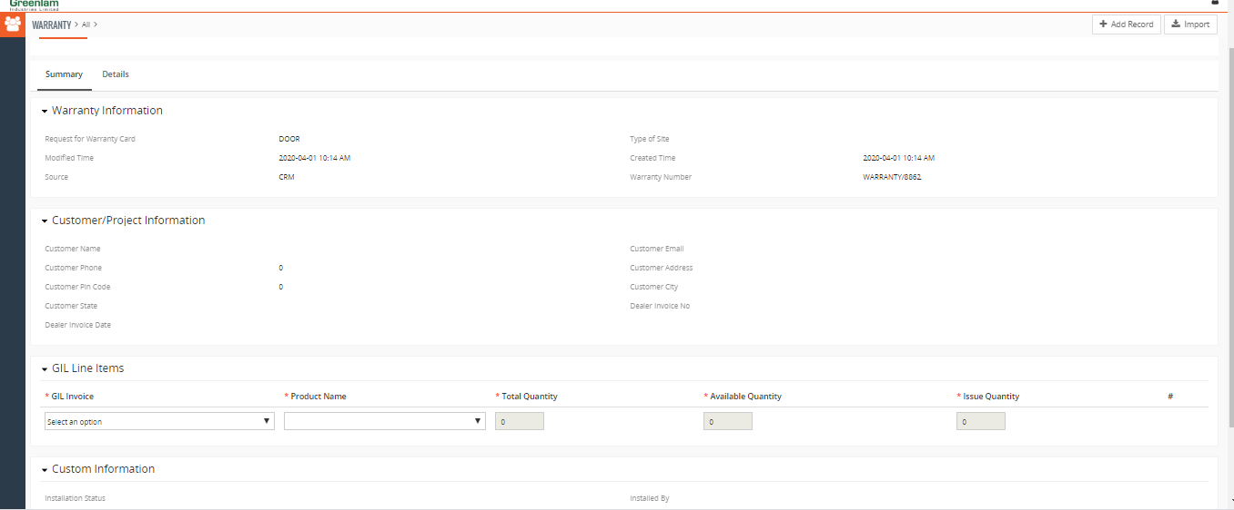

# Bug ID : 04

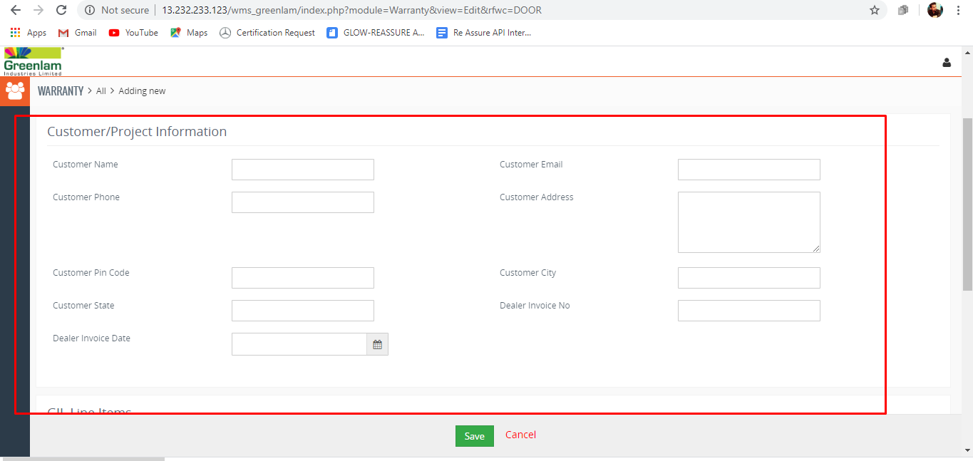

# Bug ID : 5,6

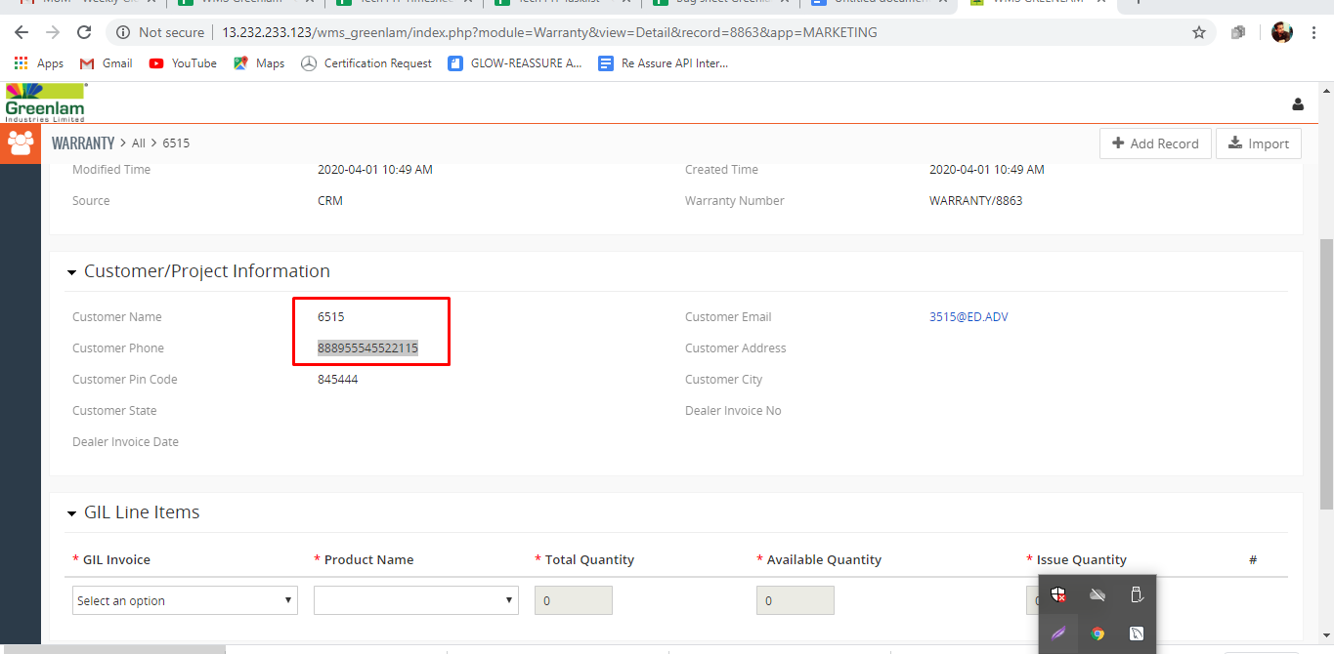

# Bug ID: 8,9

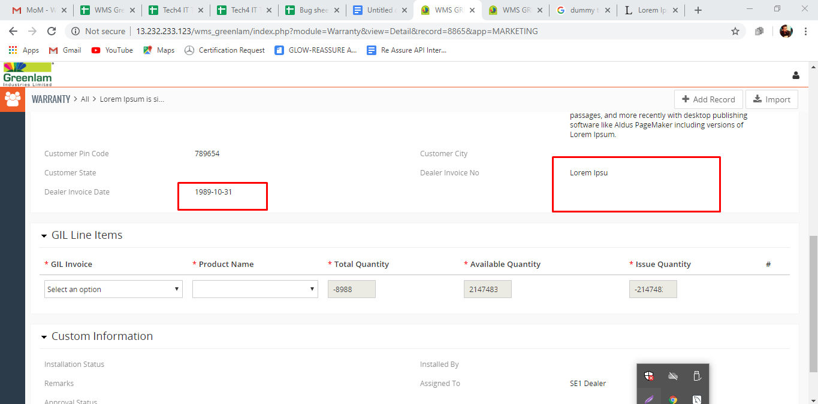

# Bug ID : 10,11,12

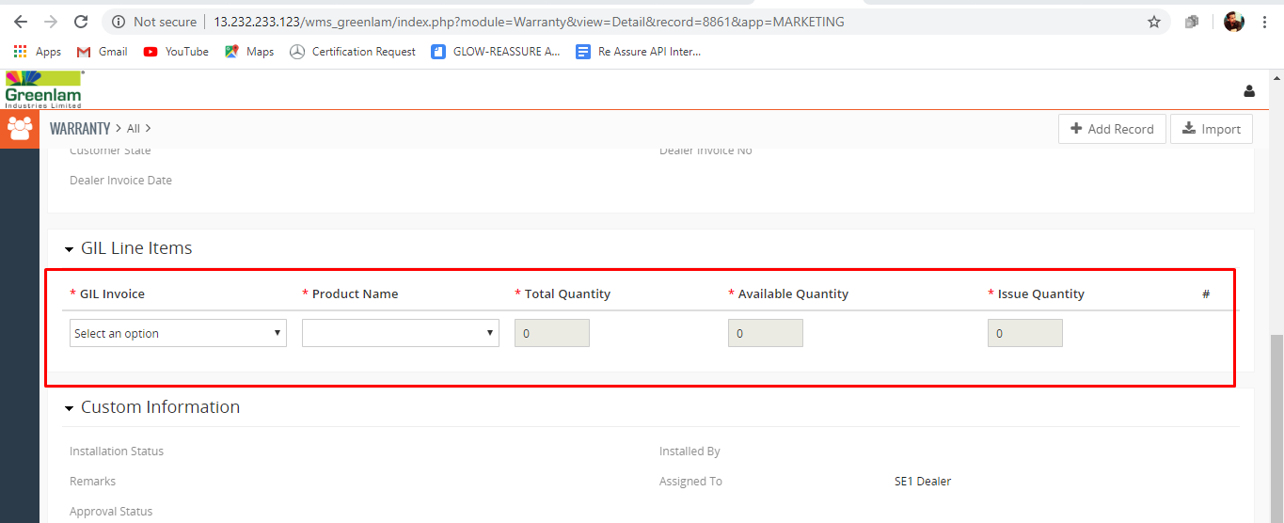

# Bug ID :13

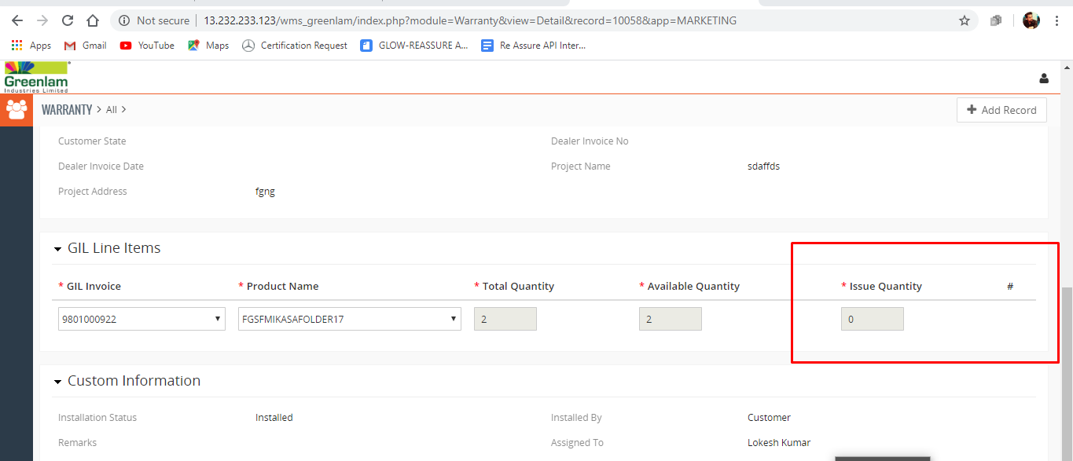

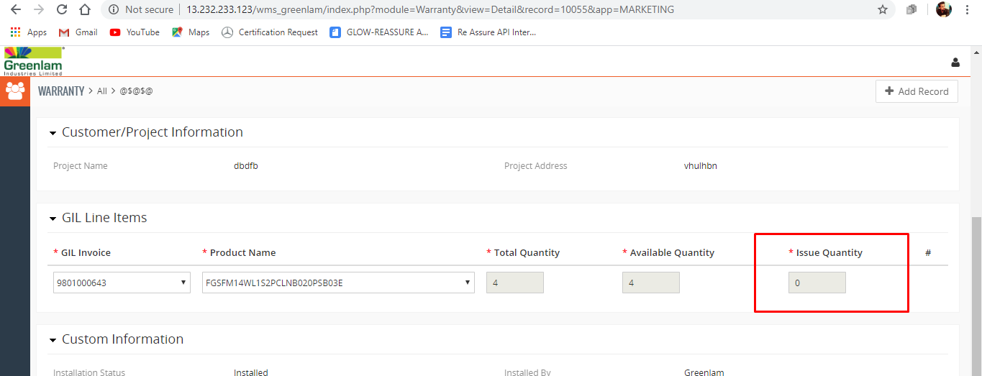

# Bug ID : 14,15,16

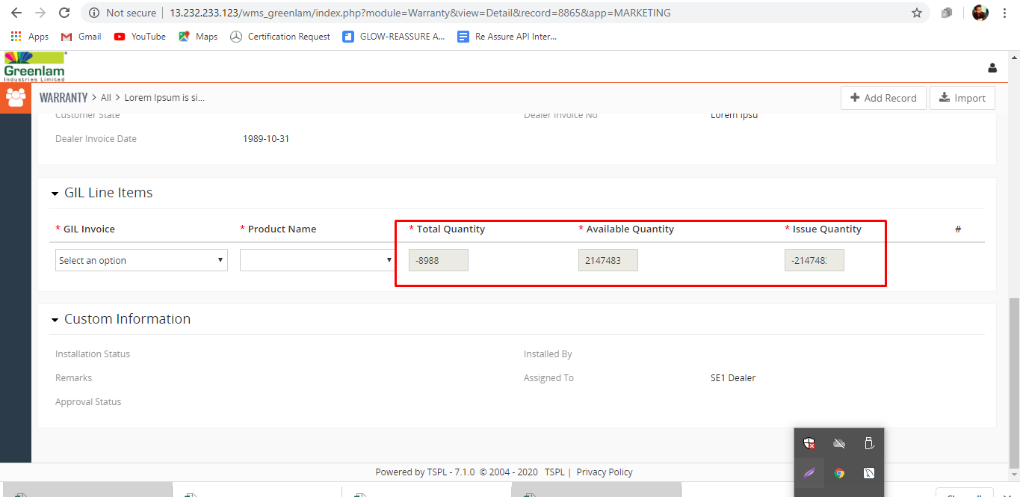

# Bug ID : 15

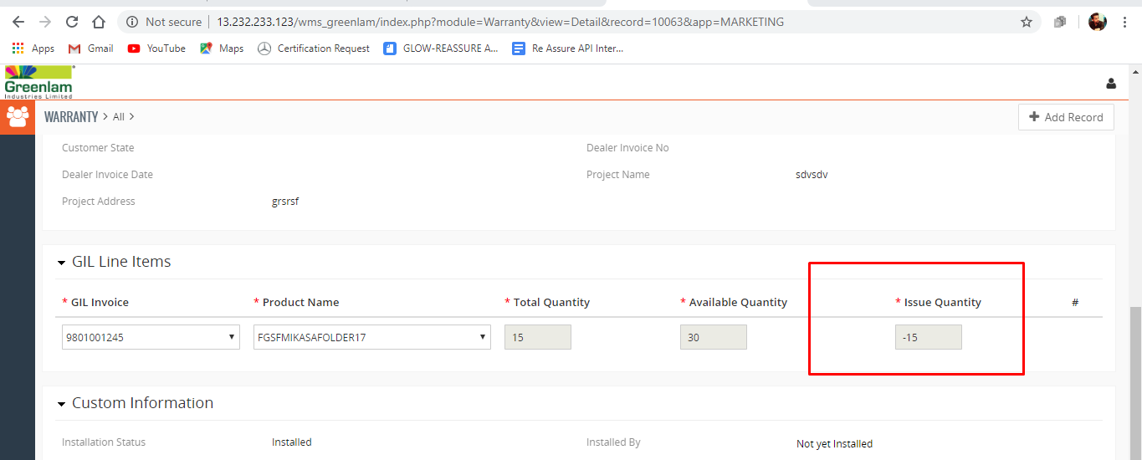

# Bug ID : 17

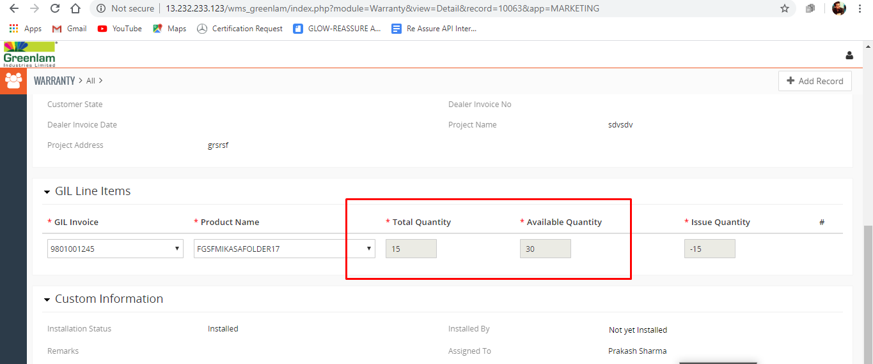

# Bug ID : 18

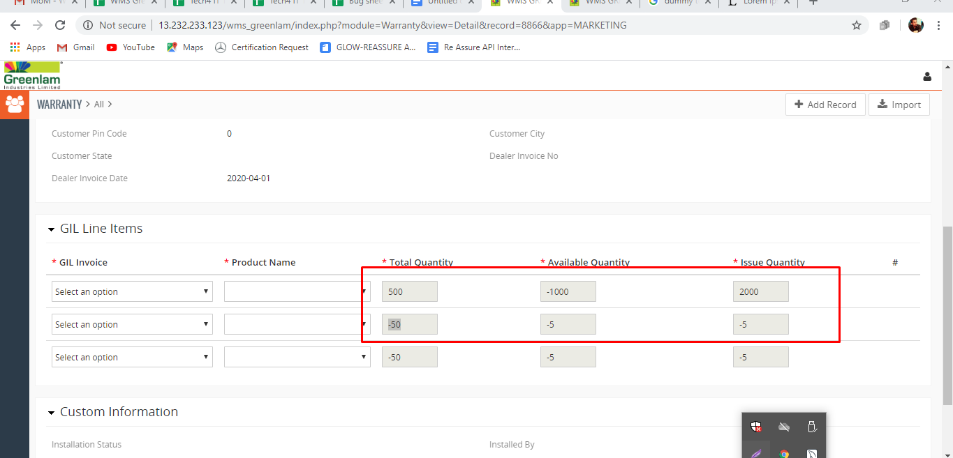

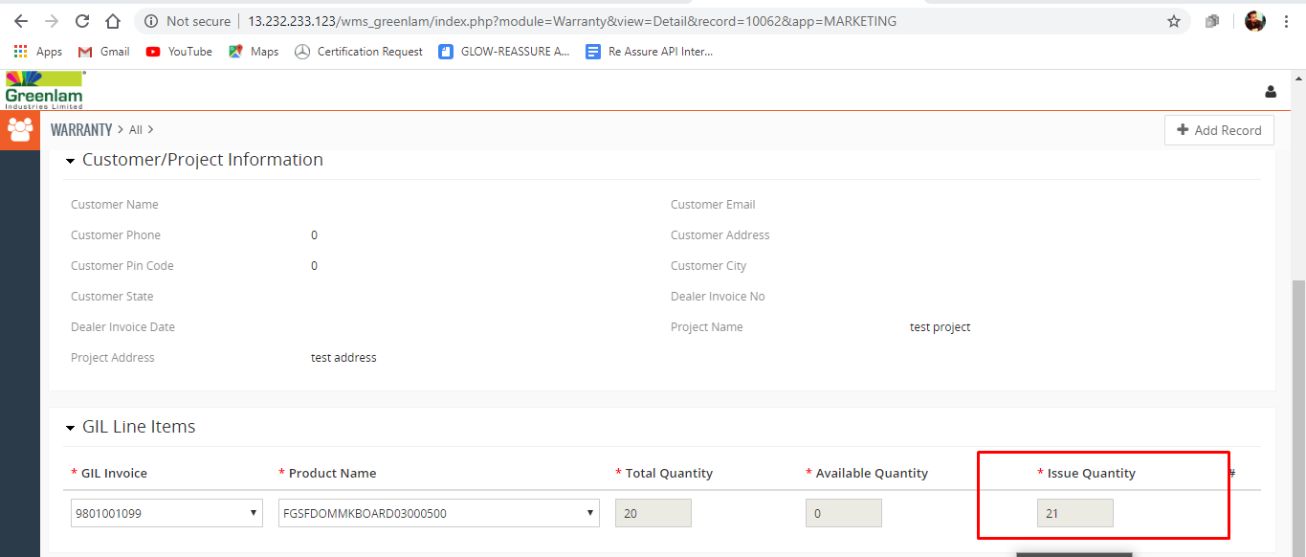

Bug ID: 23  
  
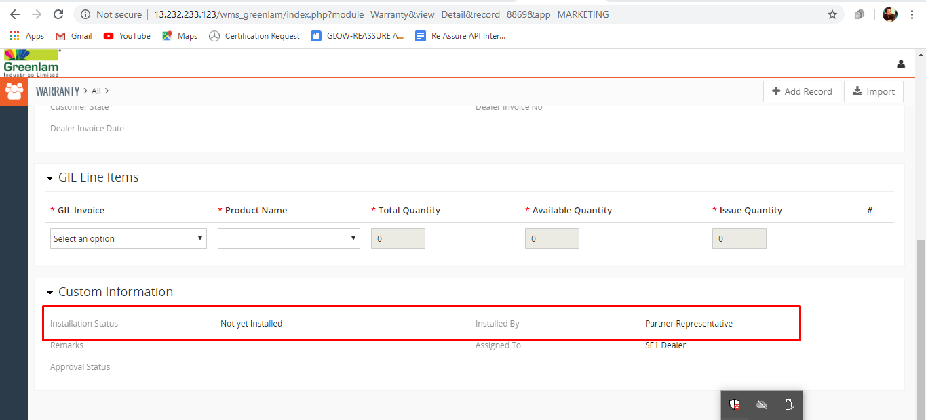

# Bug ID : 24

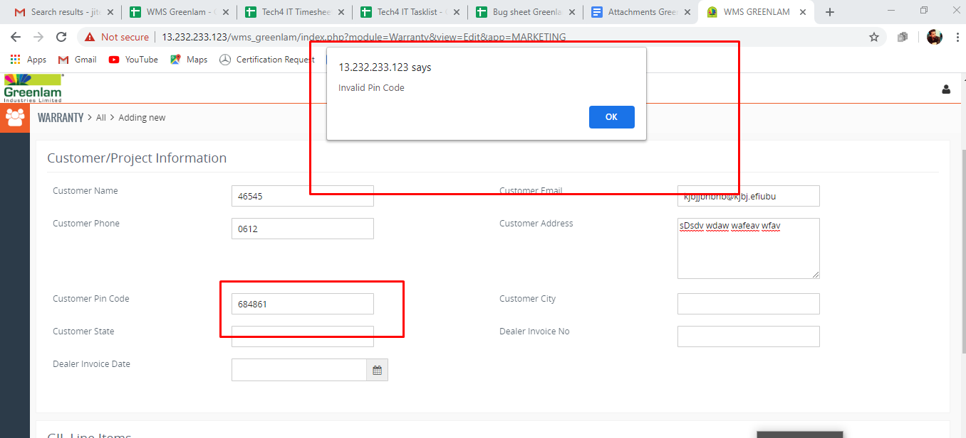

# Bug ID : 27

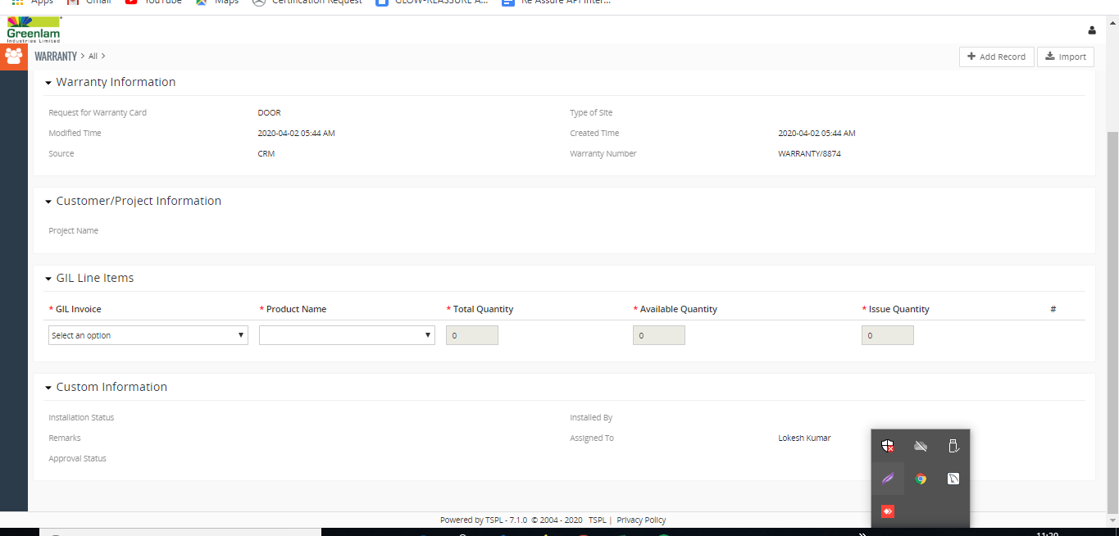

# Bug ID : 30,31,32

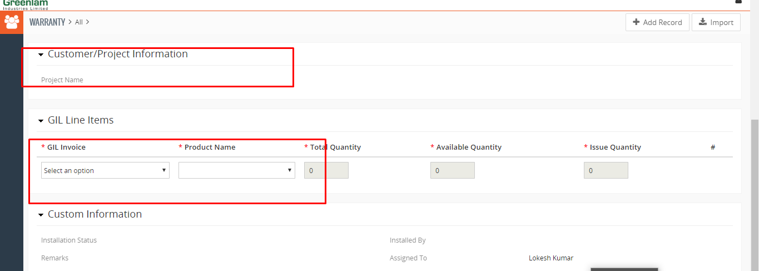

# Bug ID : 33,34,35

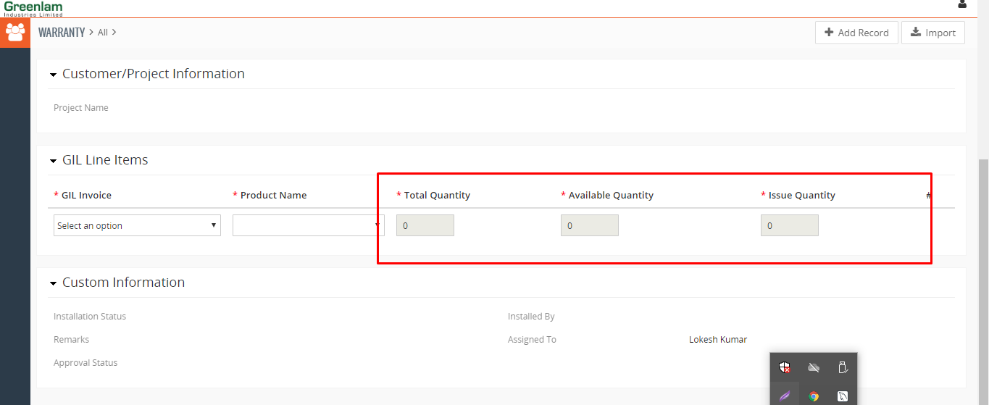

# Bug ID : 35

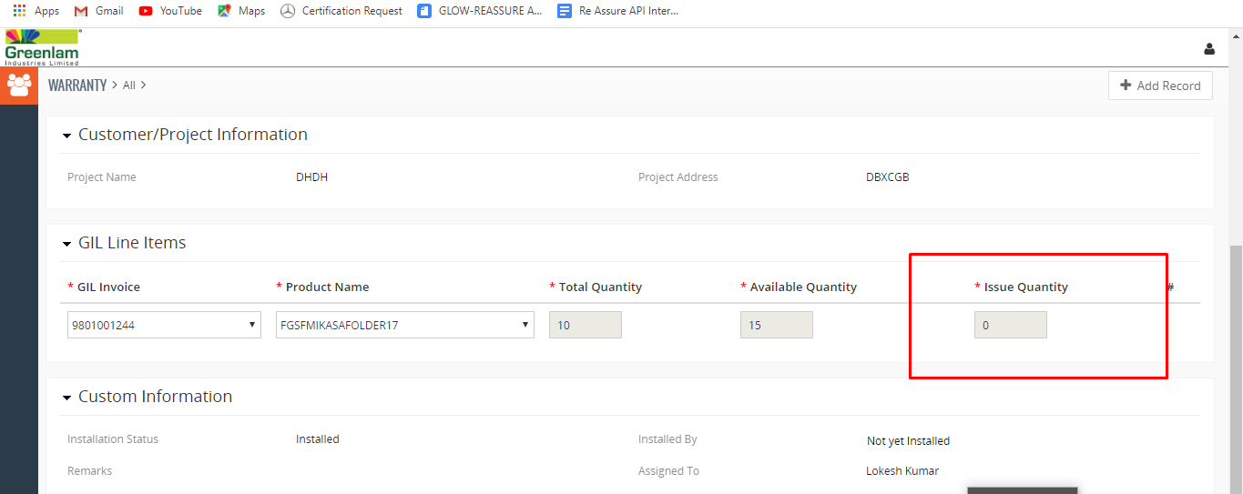

# Bug ID : 37

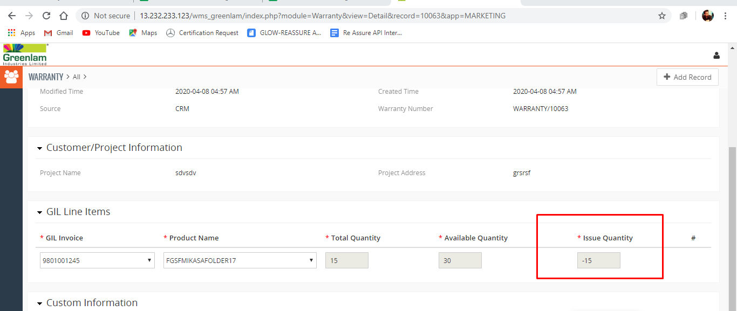

# Bug ID : 36,38

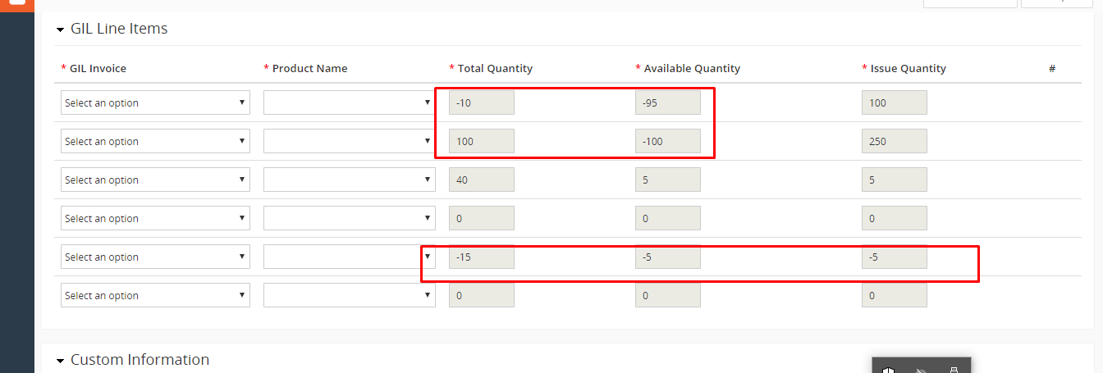

# Bug ID : 39

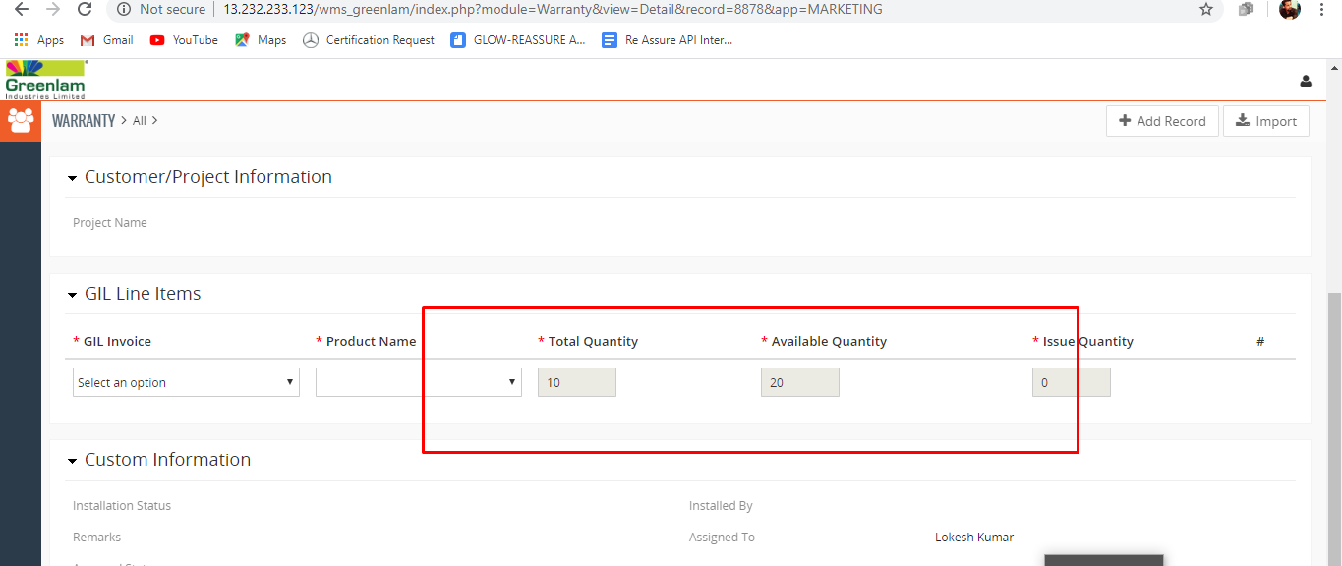

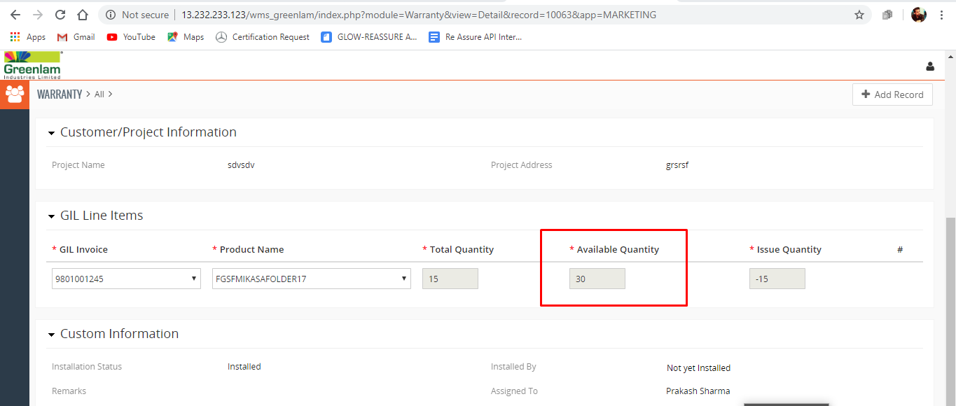

# Bug ID : 40

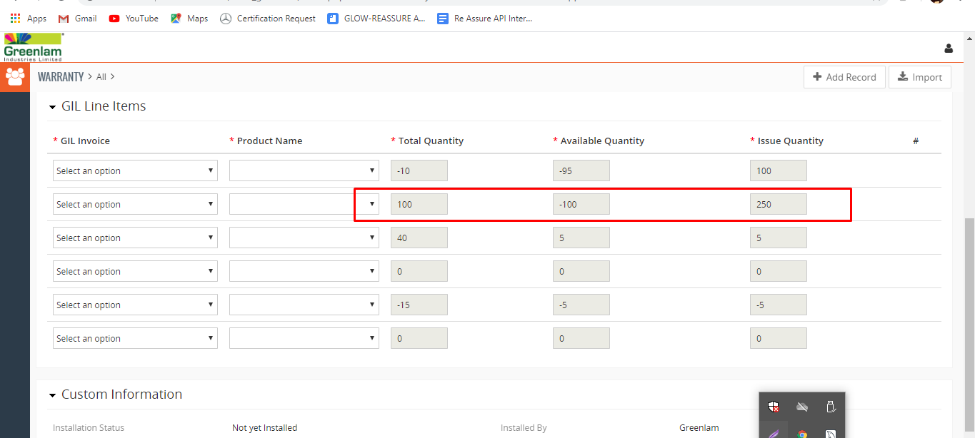

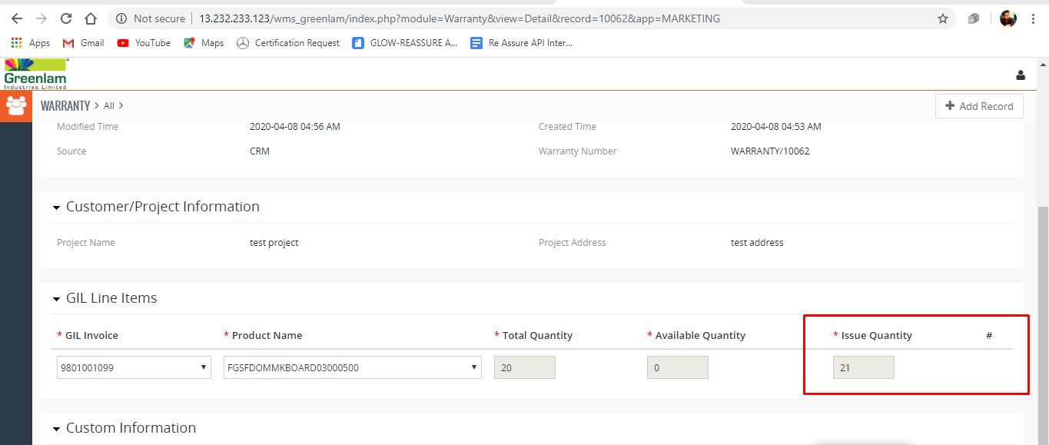

# Bug ID : 41

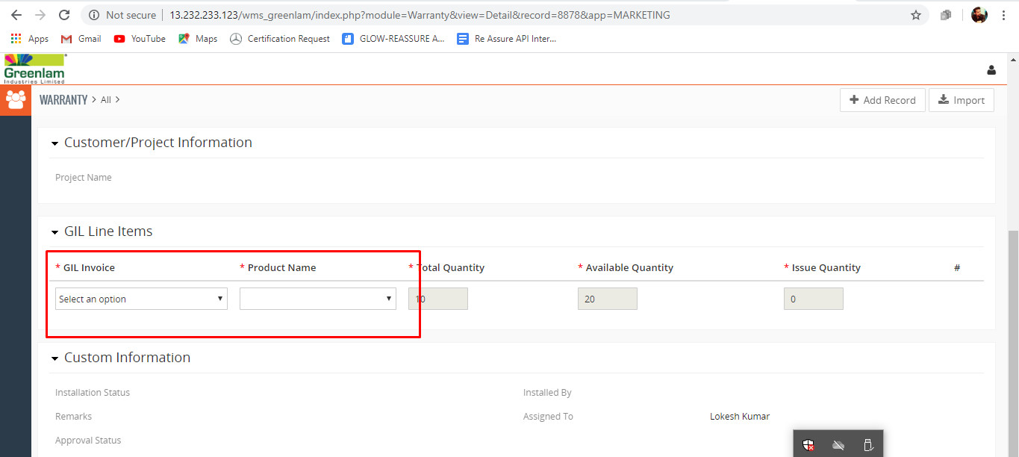

# Bug ID : 42

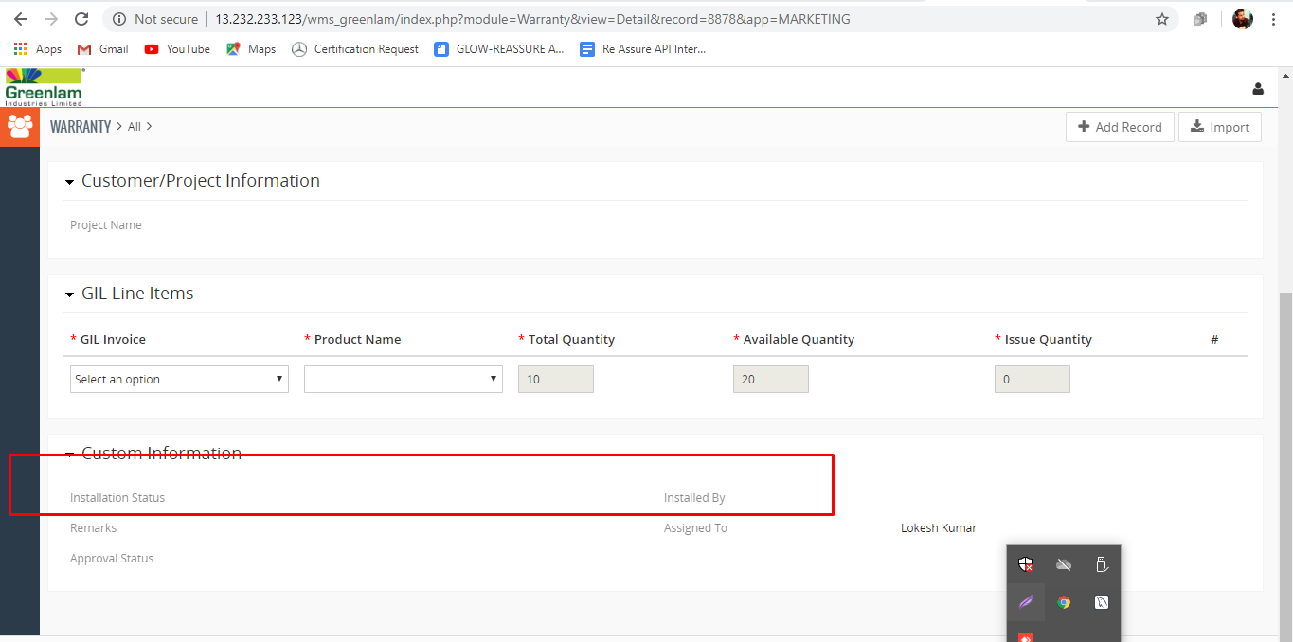

# Bug ID : 44

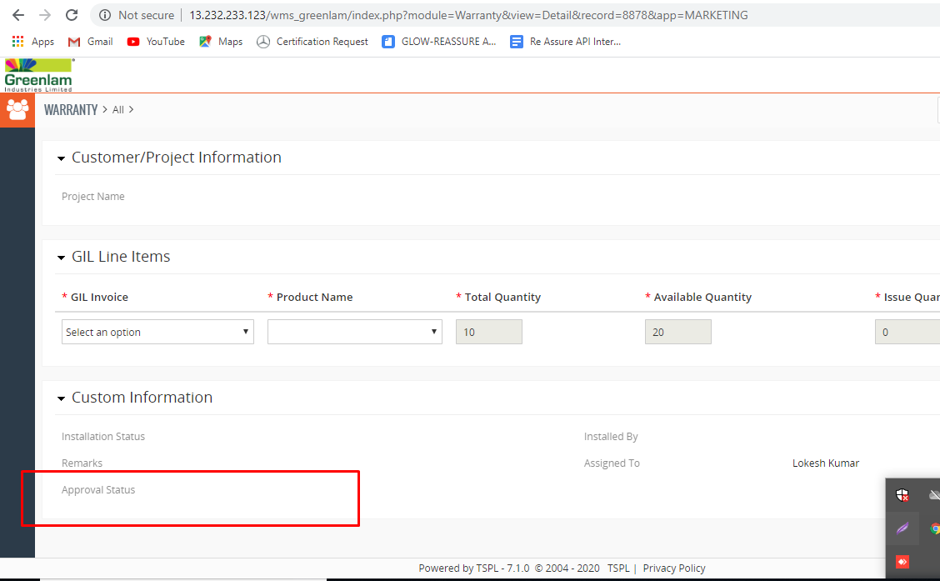

# Bug ID : 45

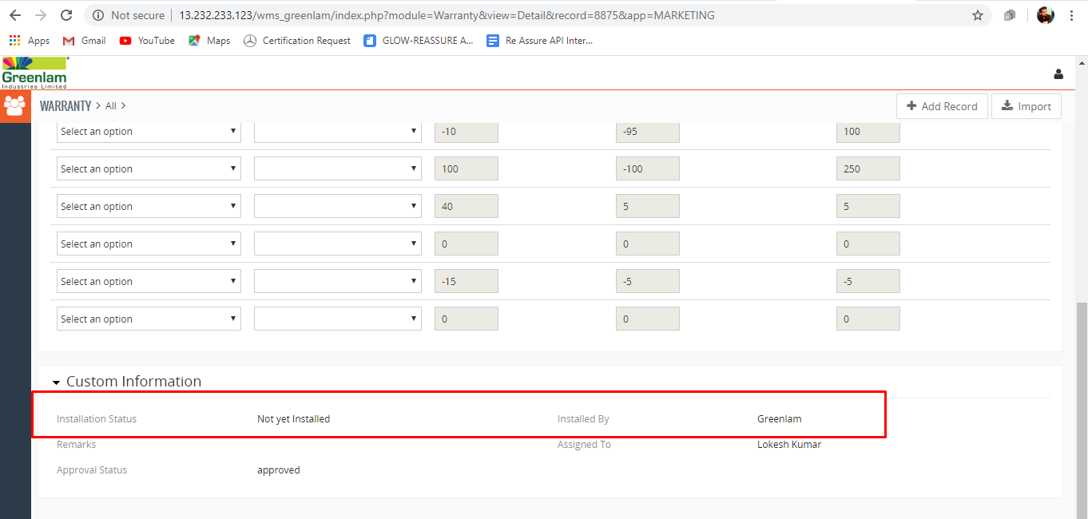

# Bug ID : 49,50

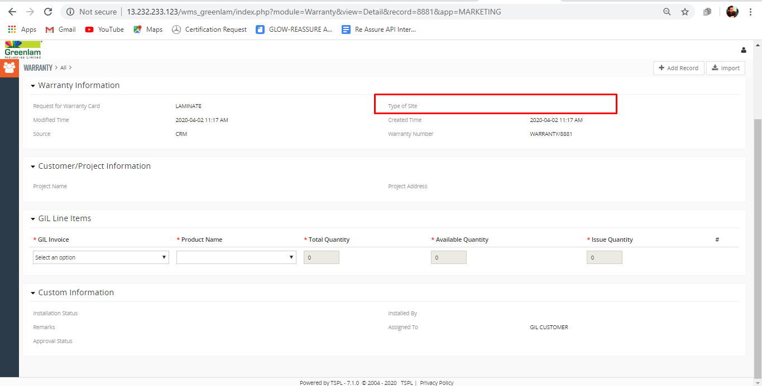

# Bug ID : 48

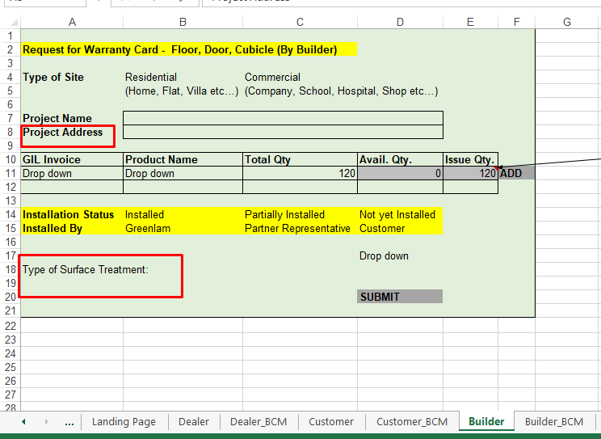

# Bug ID : 53,54

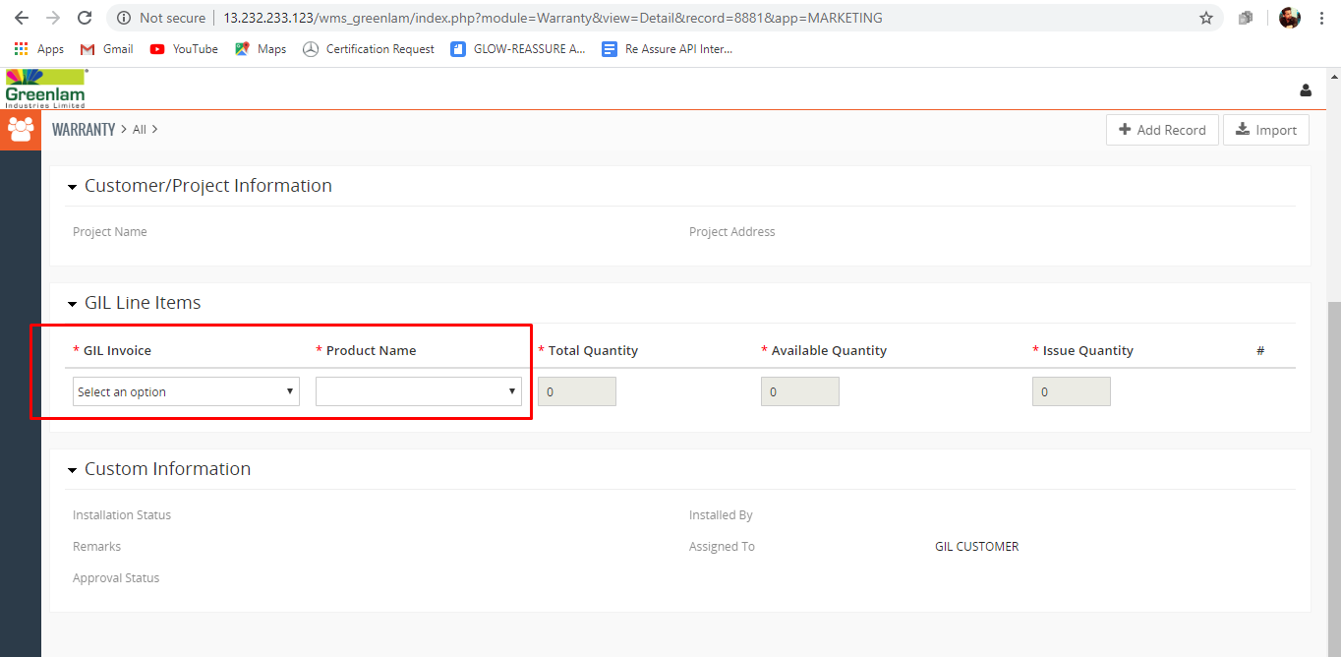

# Bug ID : 55,56,57

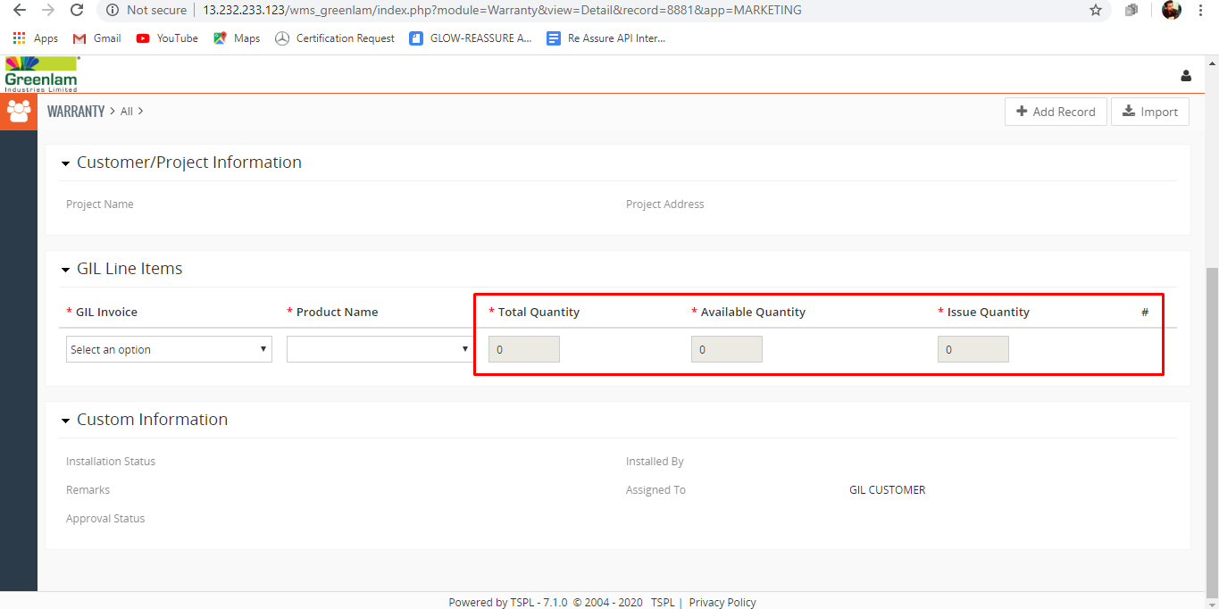

# Bug ID : 58,59,60

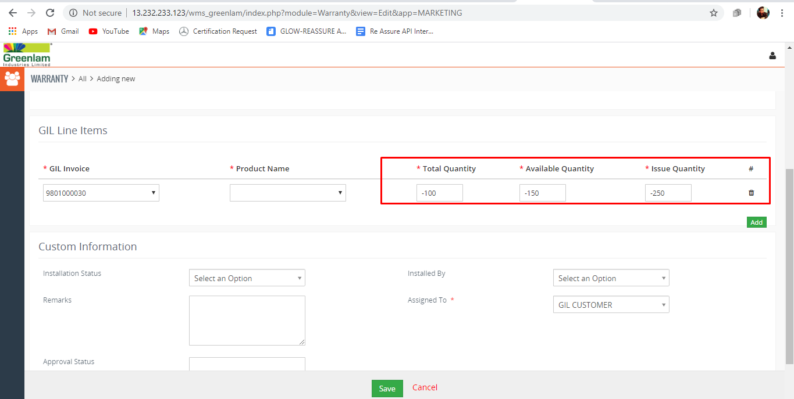

# Bug ID : 61

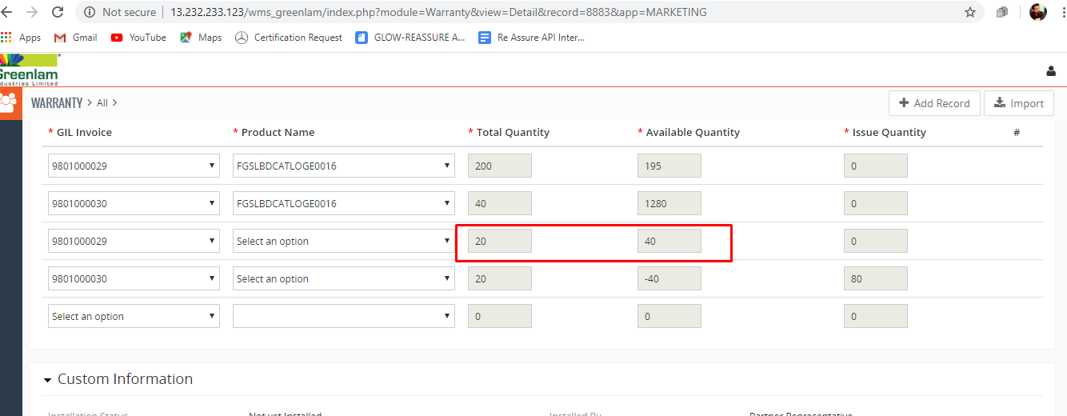

# Bug ID: 62

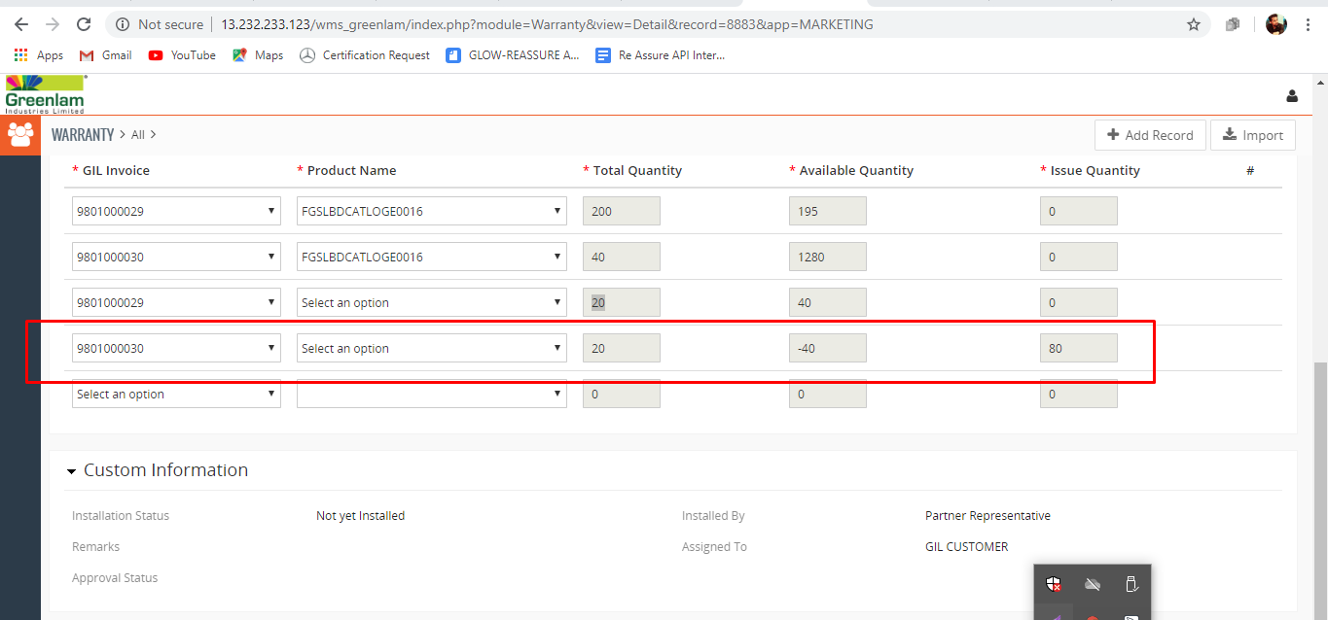

# Bug ID : 63

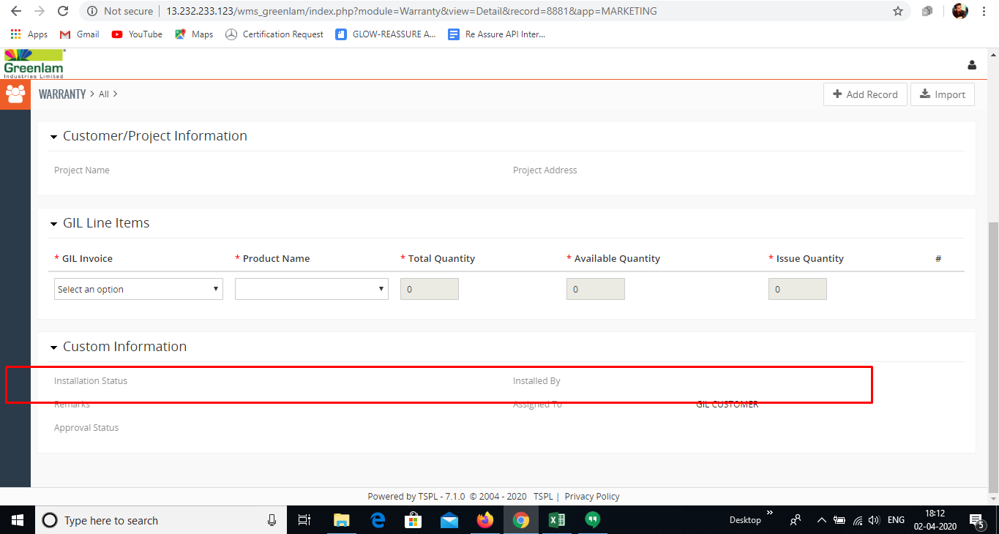

# Bug ID :65

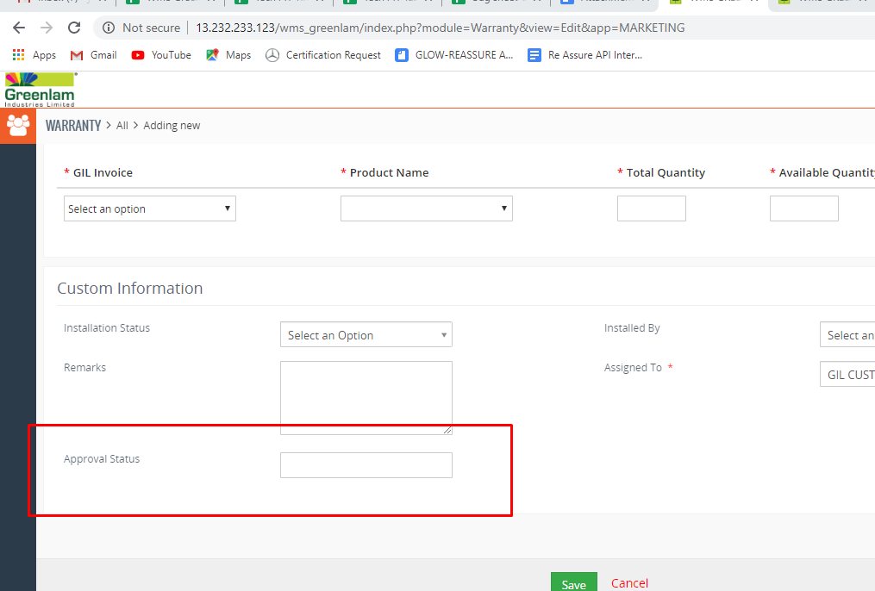

# Bug ID : 66

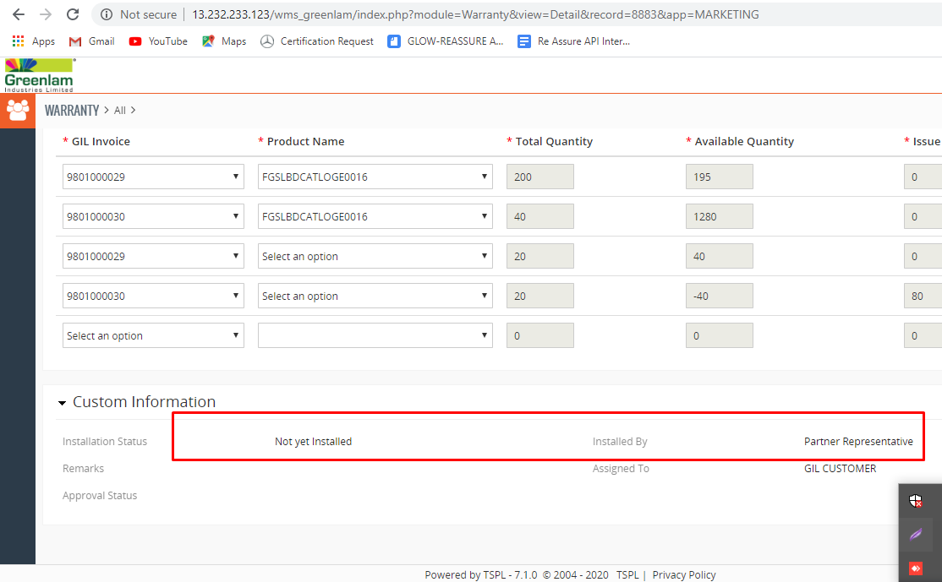

# Bug ID :68

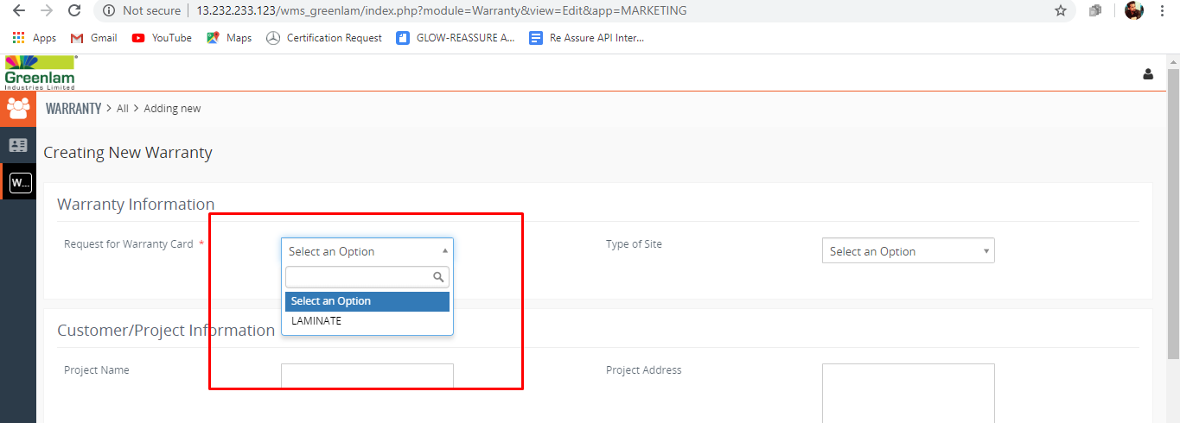

# Bug ID :69

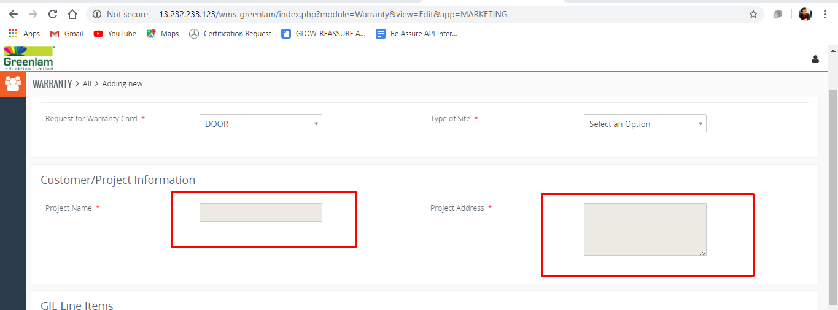

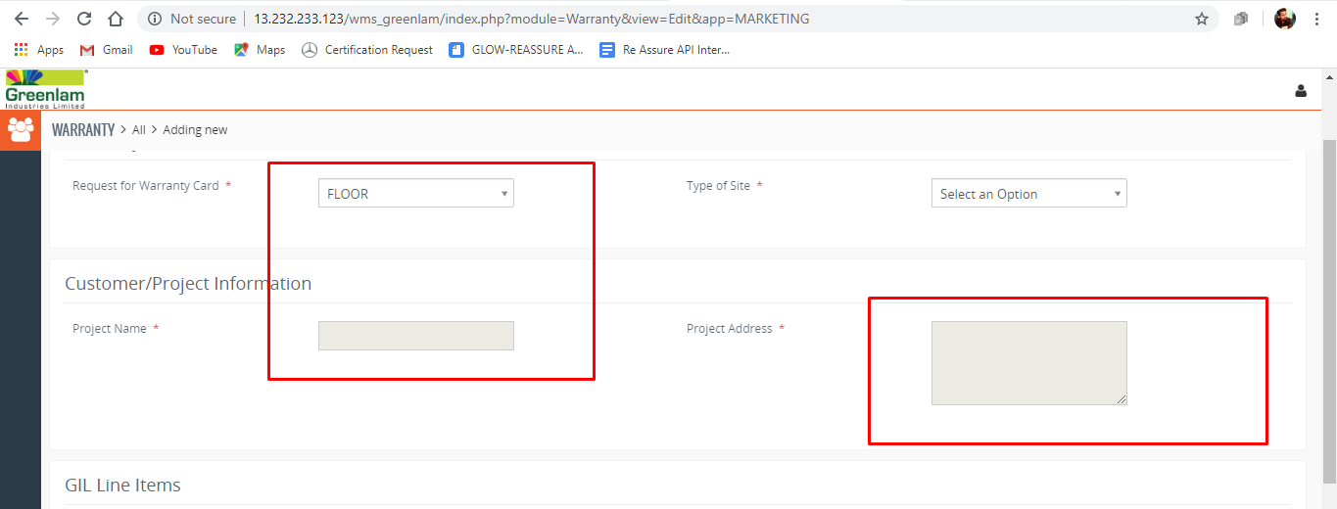

# Bug ID :70

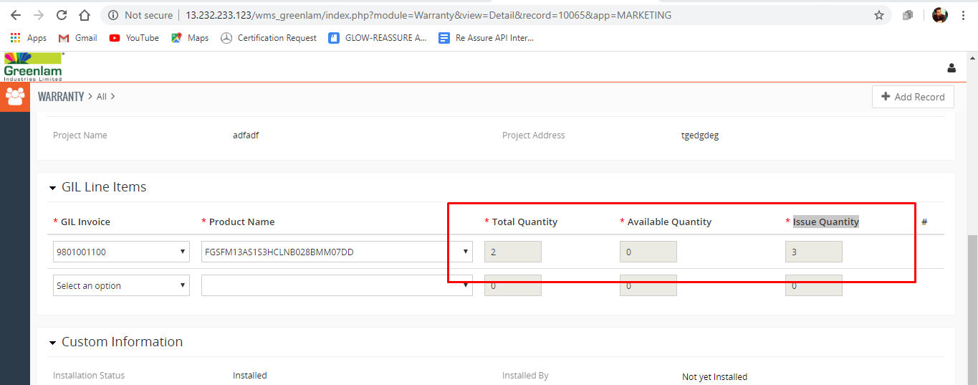

# Bug ID :71

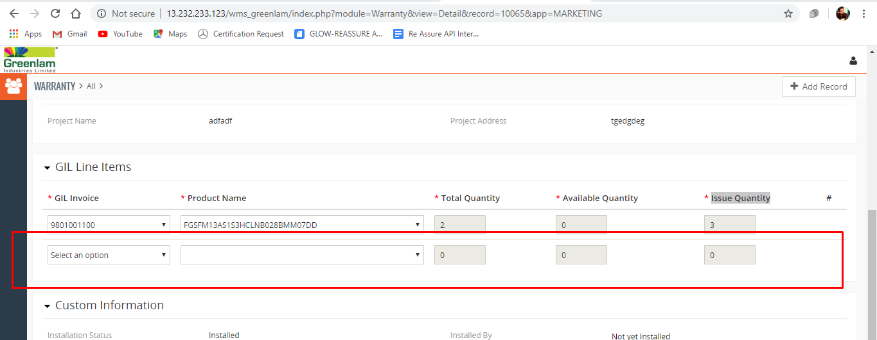

# Bug ID :72

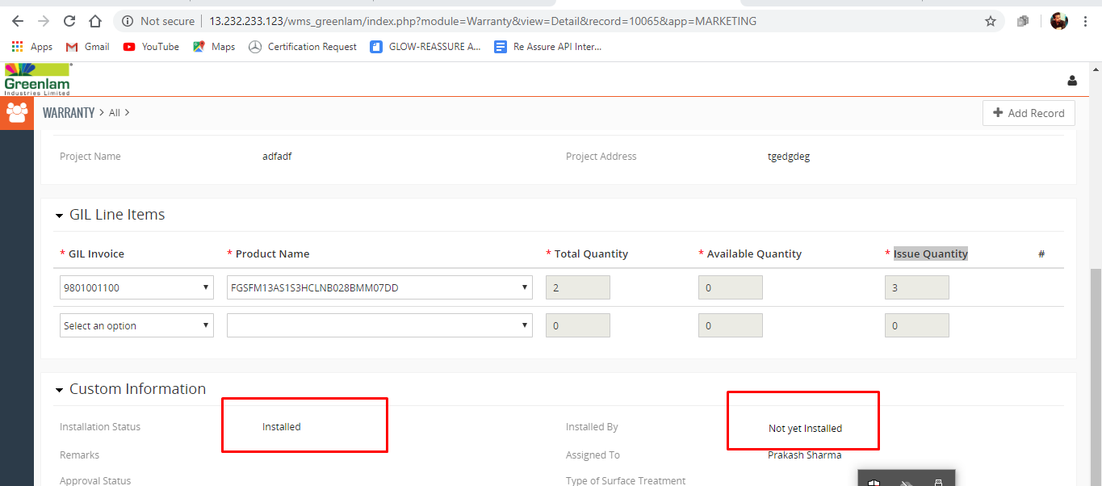

# Bug ID :73

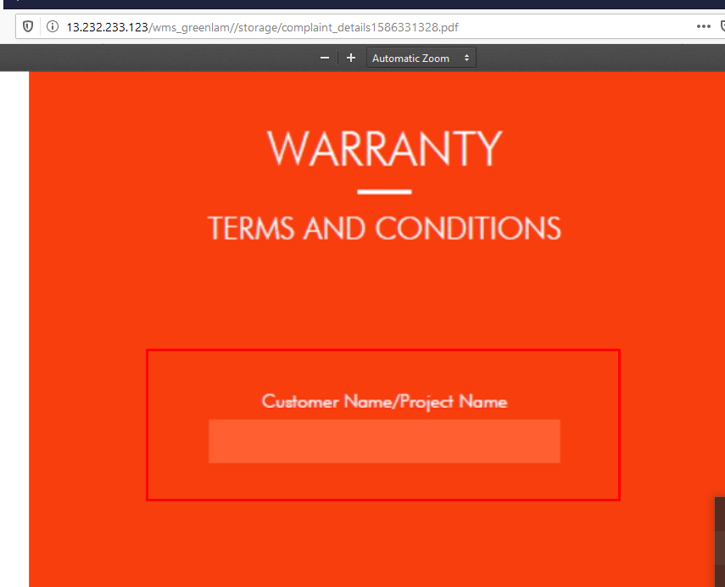

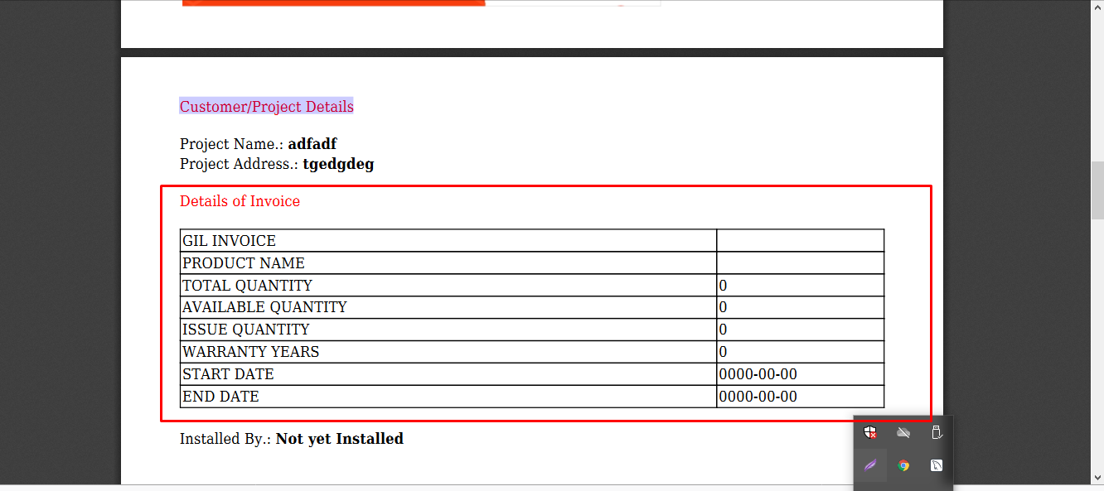

# Bug ID :74

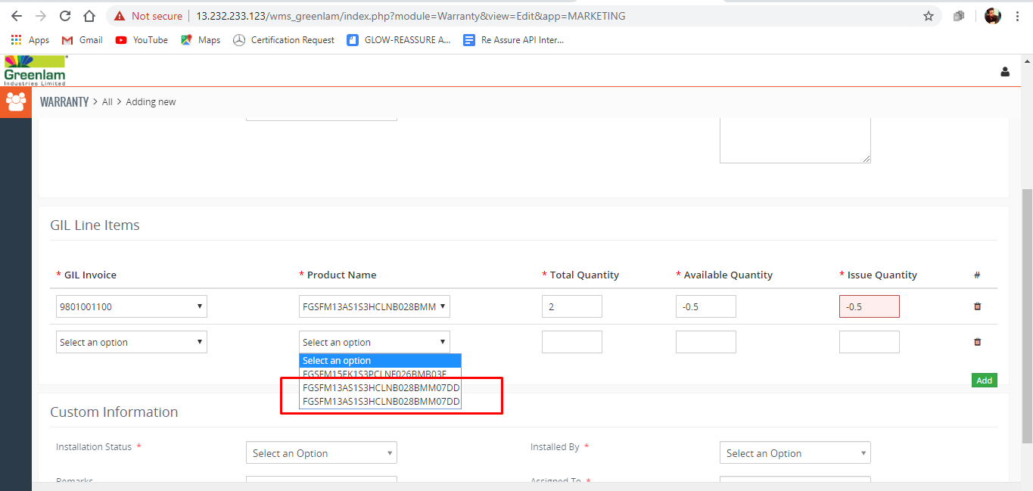

# Bug ID :75

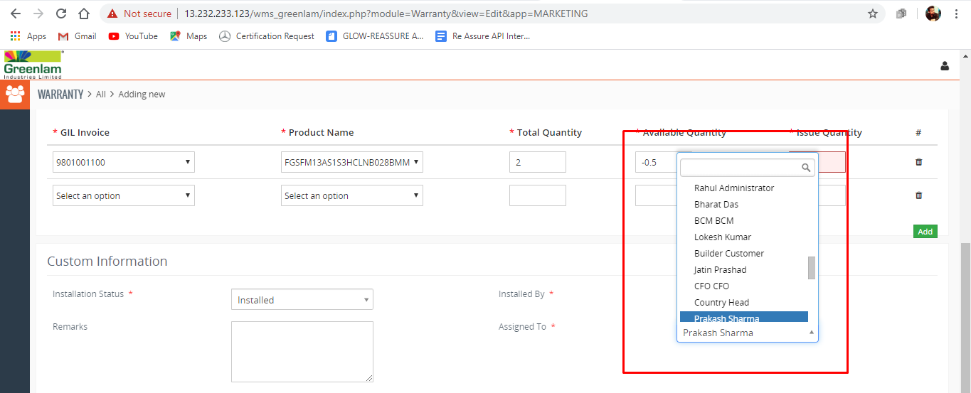

# Bug ID :76

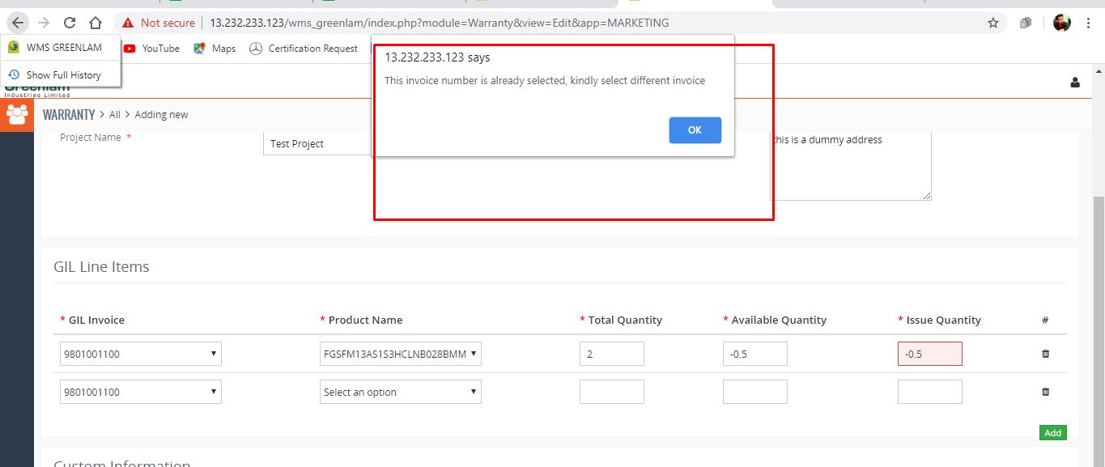

# Bug ID : 77

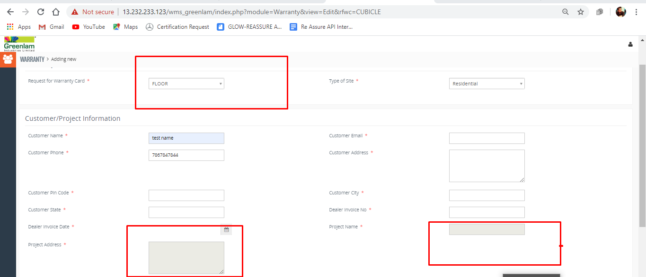

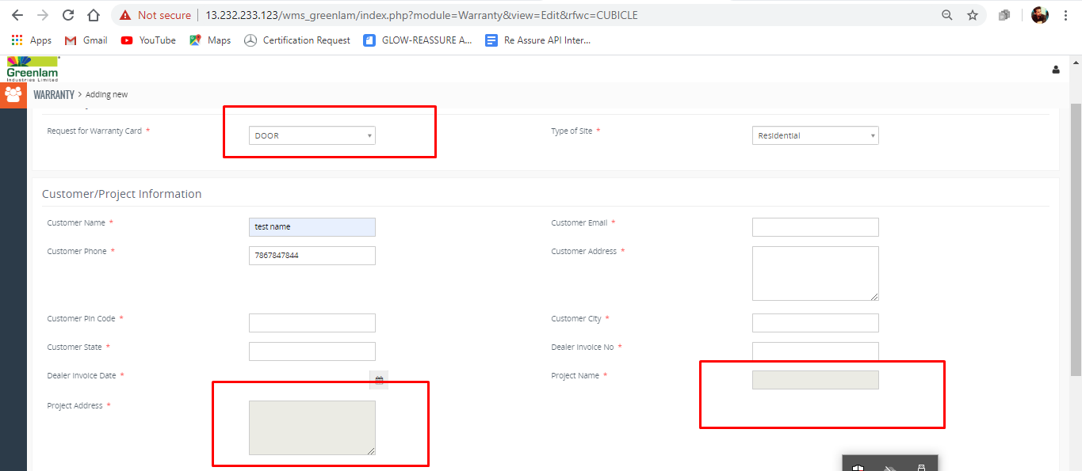

# Bug ID : 79

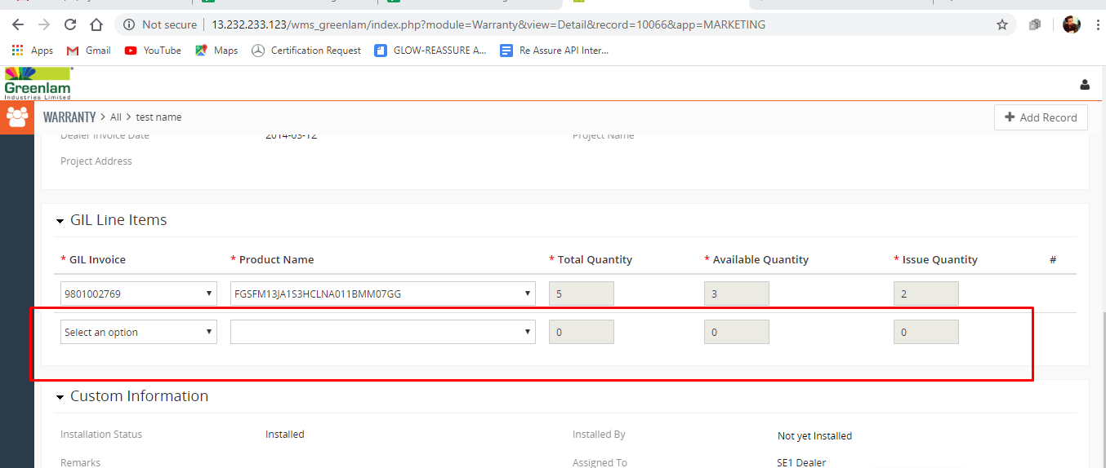

# Bug ID : 80

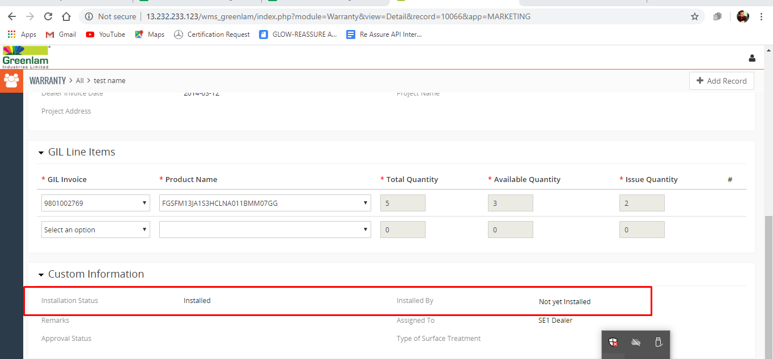

# Bug ID : 81

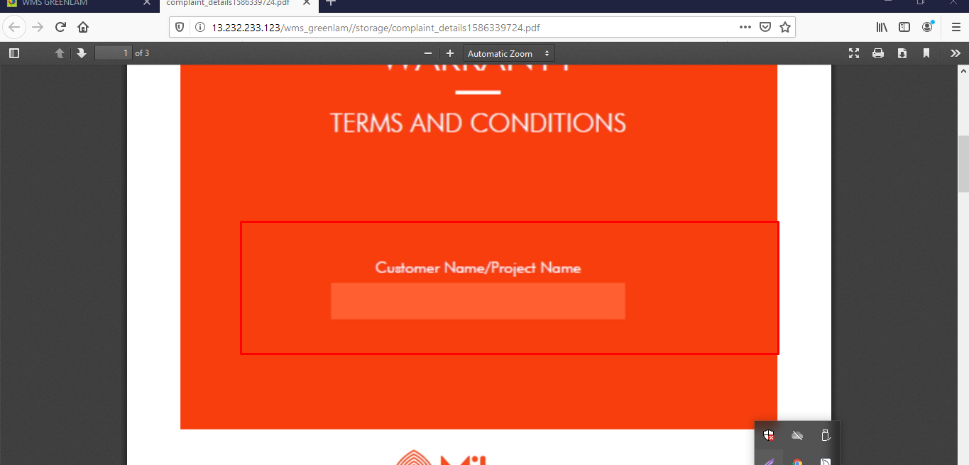

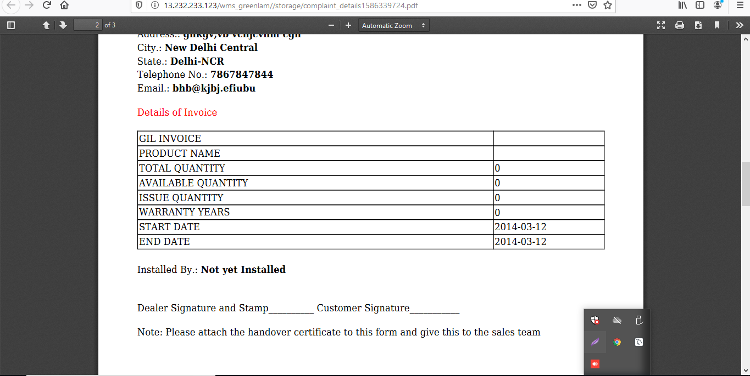

# Bug ID : 82

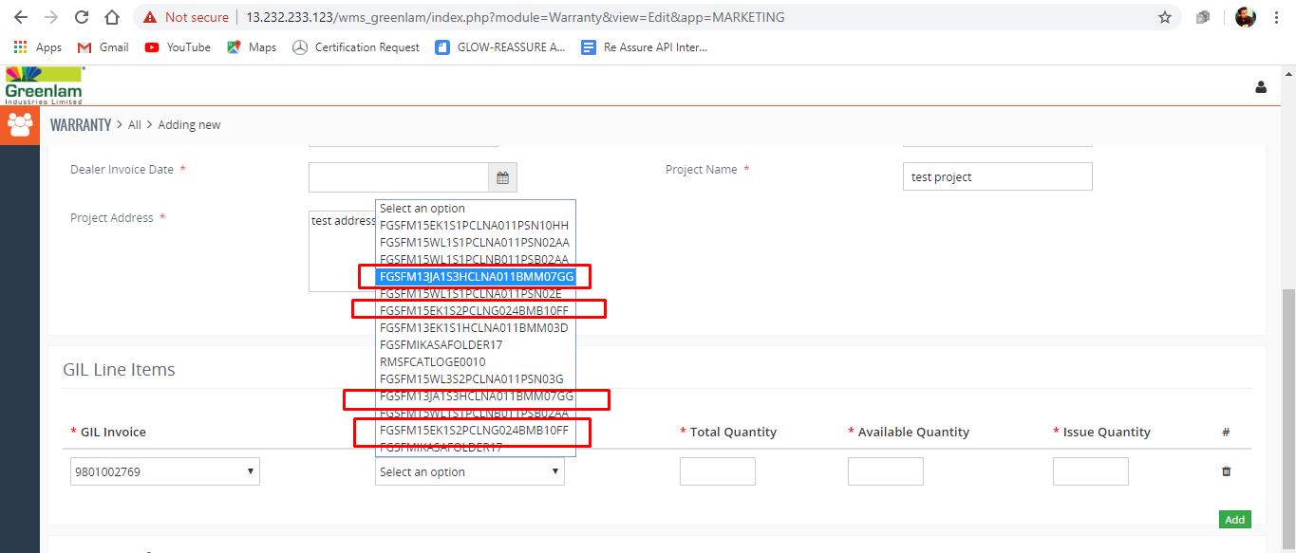

# Bug ID : 83

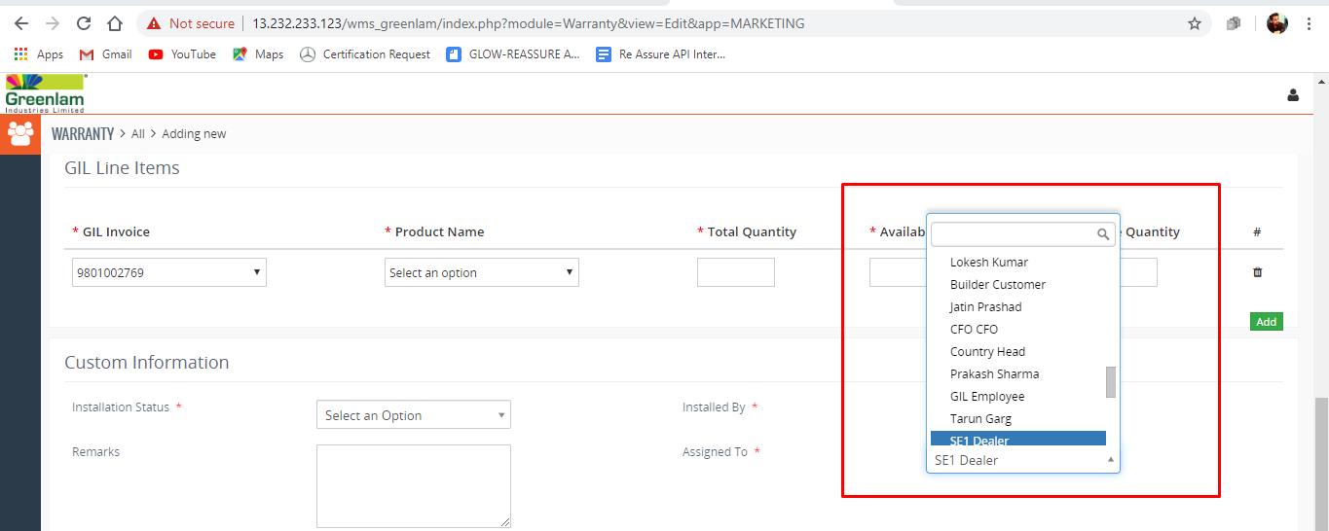

# Bug ID : 84

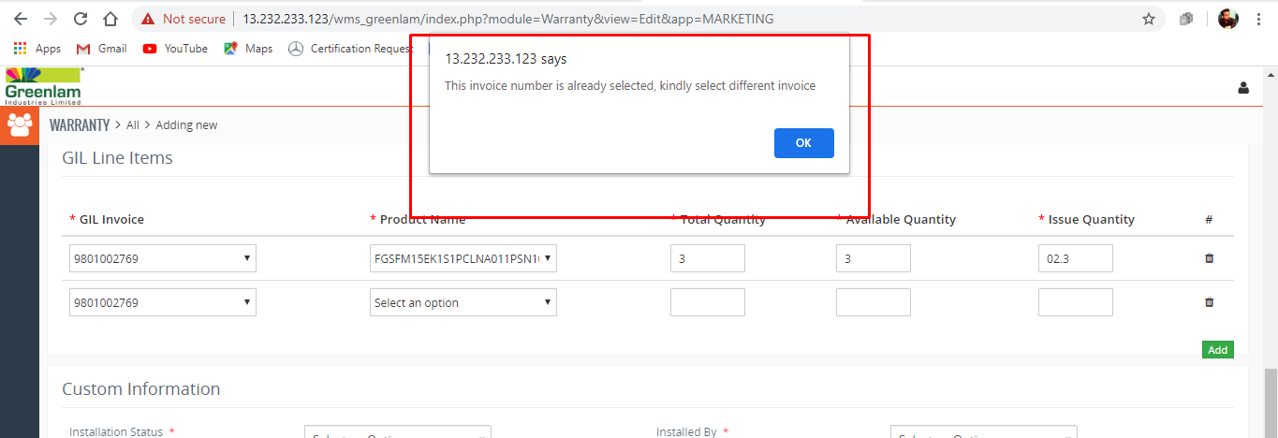

# Bug ID : 85

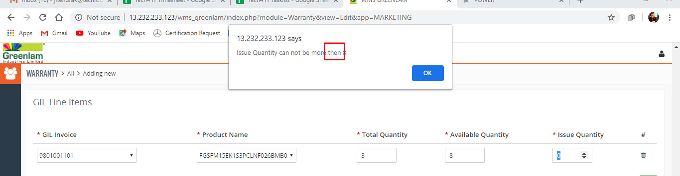

# Bug ID : 86

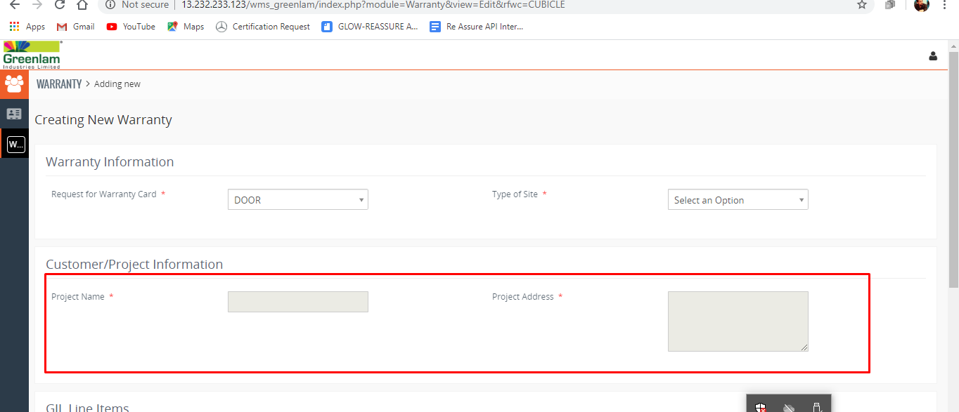

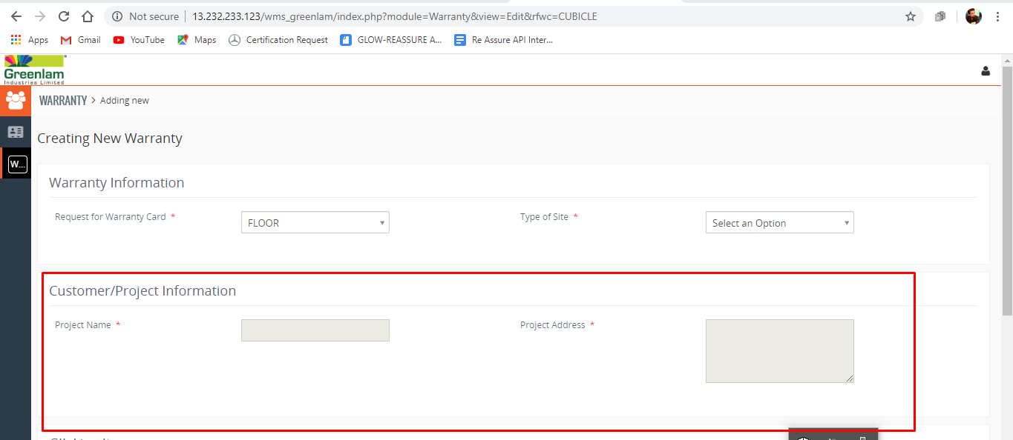

# Bug ID : 88

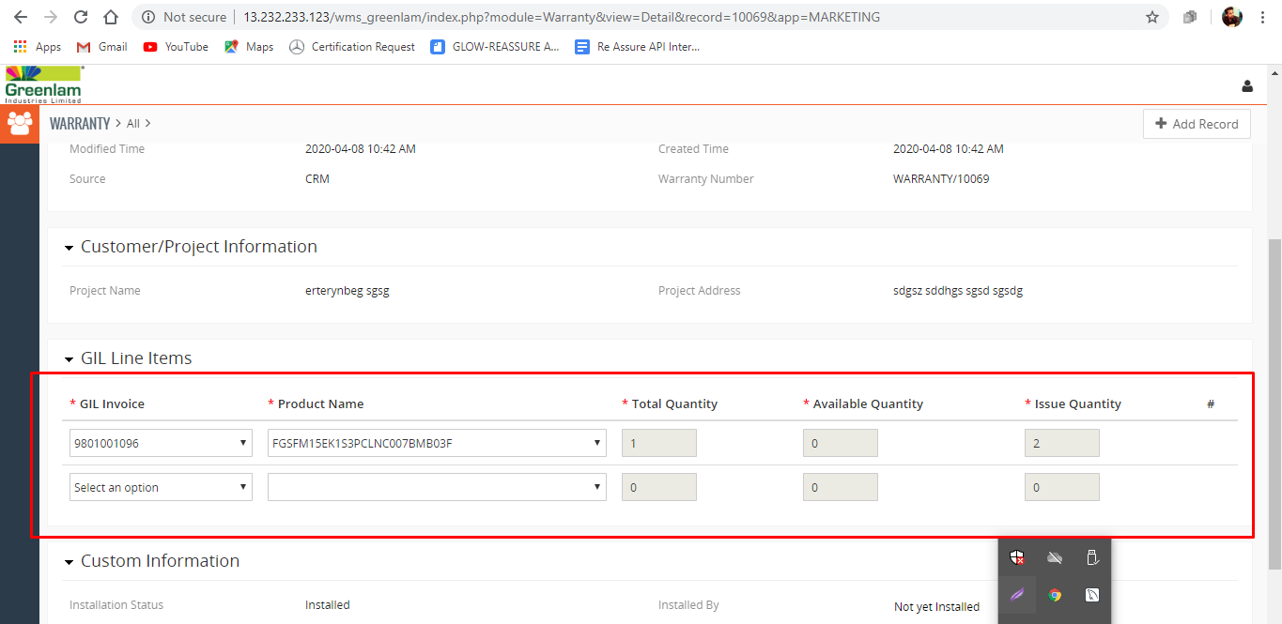

# Bug ID : 89

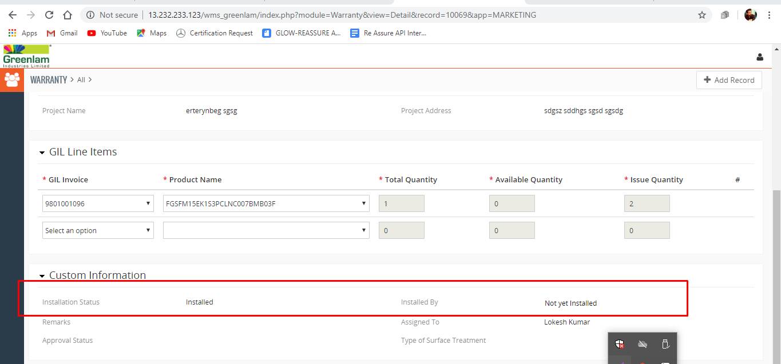

# Bug ID : 90

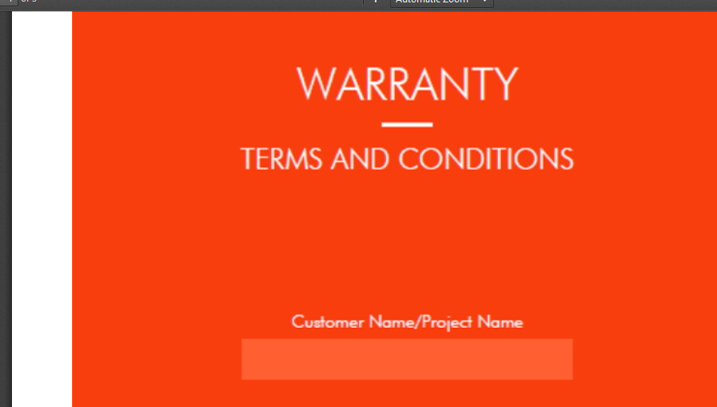

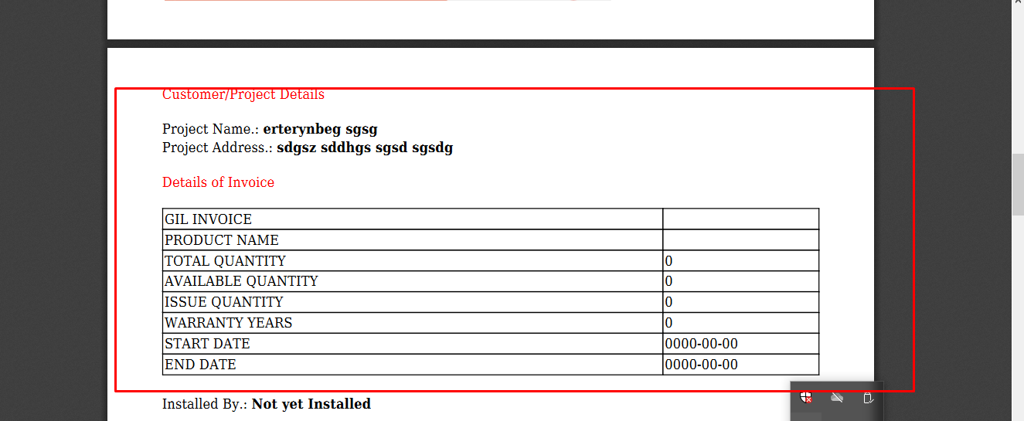

# Bug ID : 91

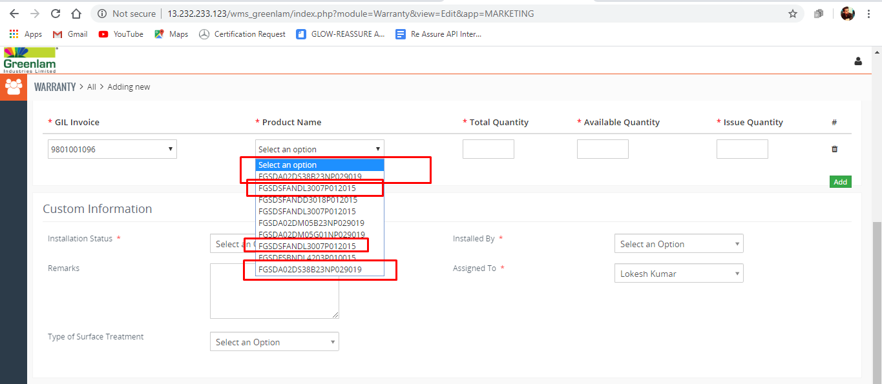

# Bug ID : 92

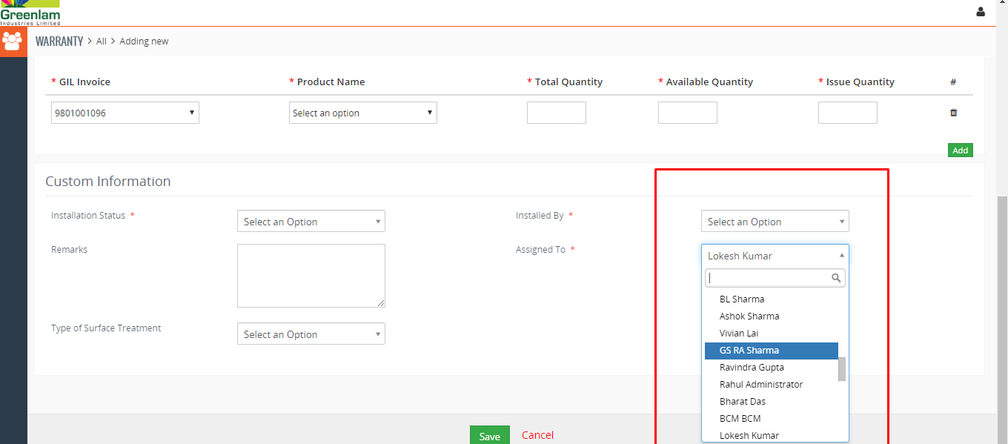

# Bug ID : 93

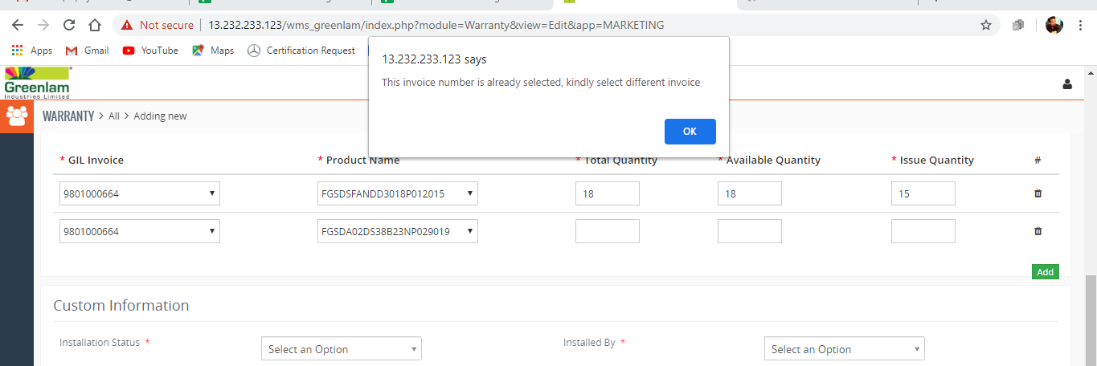

# Bug ID : 94,95

